Functioneel Ontwerp



Naam: Kenley Strik  
Klas: RIO4-APO3B  
Datum: 10-04-2018  
Versie: v1.0.0

Inhoud

Inleiding 4

Use-Case-Diagrammen 4

Login 5

Dashboard 6

Overzichten 7

Rapportages 8

Registraties 9

Profiel 10

Hamburger Menu 11

Navigatie Menu 12

Use-Case-Templates 13

Login 13

Login 13

Wachtwoord onthouden 13

Dashboard 14

Navigeer naar Overzicht Taken 14

Navigeer naar Overzicht Klanten 14

Navigeer naar Overzicht Partners 14

Navigeer naar Overzicht Telefoongesprekken 14

Navigeer naar Rapportage Opstellen 15

Navigeer naar Rapportages Inzien 15

Navigeer naar Taak Registreren 15

Navigeer naar Klant Registreren 15

Navigeer naar Partner Registreren 16

Navigeer naar Telefoongesprek Registreren 16

Overzichten 17

Tonen Taken 17

Tonen Klanten 17

Tonen Partners 17

Tonen Telefoongesprekken 18

Bewerken Taak 18

Bewerken Klant 19

Bewerken Partner 19

Bewerken Telefoongesprek 20

Bewerking Stoppen 20

Rapportages 21

Toevoegen gegevens Rapportage 21

Afronden Rapportage 21

Filteren Rapportages 22

Bekijken Rapportage 22

Opzetten Stoppen 23

Registraties 24

Registreren Taak 24

Registreren Klant 24

Registreren Partner 25

Registreren Telefoongesprek 25

Registratie Stoppen 26

Profiel 27

Bewerken Wachtwoord 27

Uitloggen 27

Hamburger Menu 28

Navigeer naar Overzicht Taken 28

Navigeer naar Overzicht Klanten 28

Navigeer naar Overzicht Partners 28

Navigeer naar Overzicht Telfoongesprekken 28

Navigeer naar Rapportage Opstellen 29

Navigeer naar Rapportages Inzien 29

Navigeer naar Taak Registreren 29

Navigeer naar Klant Registreren 29

Navigeer naar Partner Registreren 30

Navigeer naar Telefoongesprek Registreren 30

Navigeer naar Profiel 30

Navigatie Menu 31

Navigeer naar Profiel 31

Uitloggen 31

Prototype Volgordelijkheid 32

Uitleg volgorde 32

Prototypes 33

Login(1) 33

Dashboard(2) 34

Overzichten(3) 35

Overzicht Taken(3.1) 35

Overzicht Klanten(3.2) 37

Overzicht Partners(3.3) 39

Overzicht Telefoongesprekken(3.4) 41

Rapportages(4) 43

Rapportage Opstellen(4.1) 43

Rapportages Inzien(4.2) 44

Registraties(5) 46

Taak Registreren(5.1) 46

Klant Registreren(5.2) 47

Partner Registreren(5.3) 48

Telefoongesprek Registreren(5.4) 49

Profiel(6) 50

# Inleiding

In dit document zal je alle Use-Case-Diagrammen, Use-Case-Templates en Wireframes vinden. De diagrammen laten zien welke functies er moeten worden geïmplementeerd in de website. Hierdoor wordt het van tevoren duidelijk welke functies er moeten worden ontwikkeld. Met deze diagrammen wordt het bij het ontwikkelen dan makkelijker om te beginnen omdat de functies al duidelijk staan beschreven. Templates horen bij de Use-Case-Diagrammen. De templates geven weer hoe het proces wordt doorlopen als alles goed gaat. Hierdoor krijg je een goede indruk over hoe een gebruiker de website gaat bedienen en waar rekening mee moet worden gehouden. Ook geven de templates aan in welke status de gebruikers zich voor het proces bevinden en in welke status deze gebruiker zich na het proces bevind. Verder laten de wireframes zien hoe de website er grofweg uit gaat zien. Hierin wordt ook getoond wat de verschillende elementen van de interface gaan doen zoals knoppen en invulvelden. Het geeft ook een duidelijke lay-out weer en geeft aan naar welke schermen genavigeerd kan worden.

# Use-Case-Diagrammen

## Login

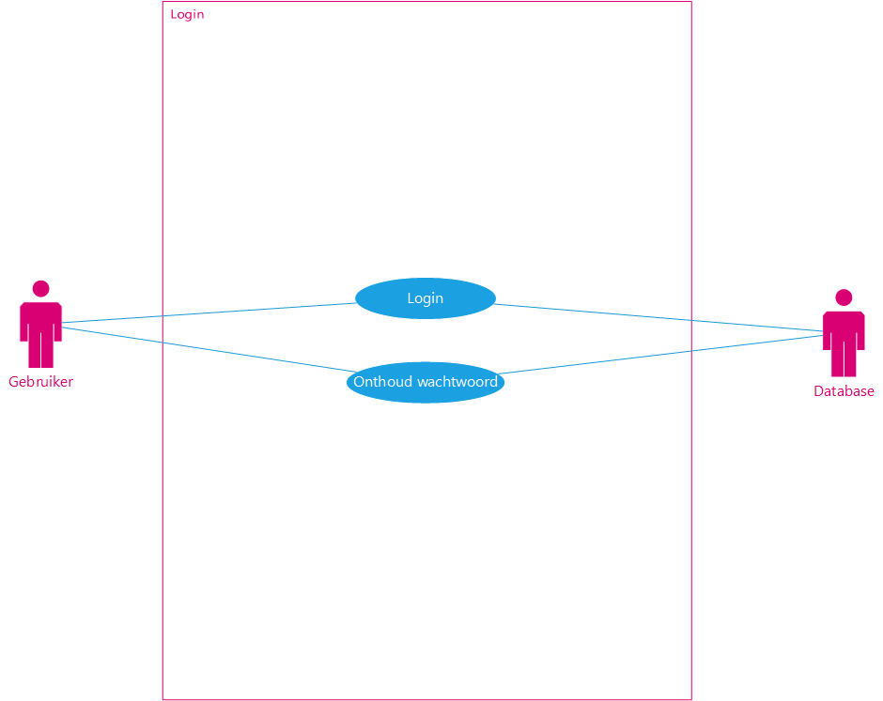

## Dashboard

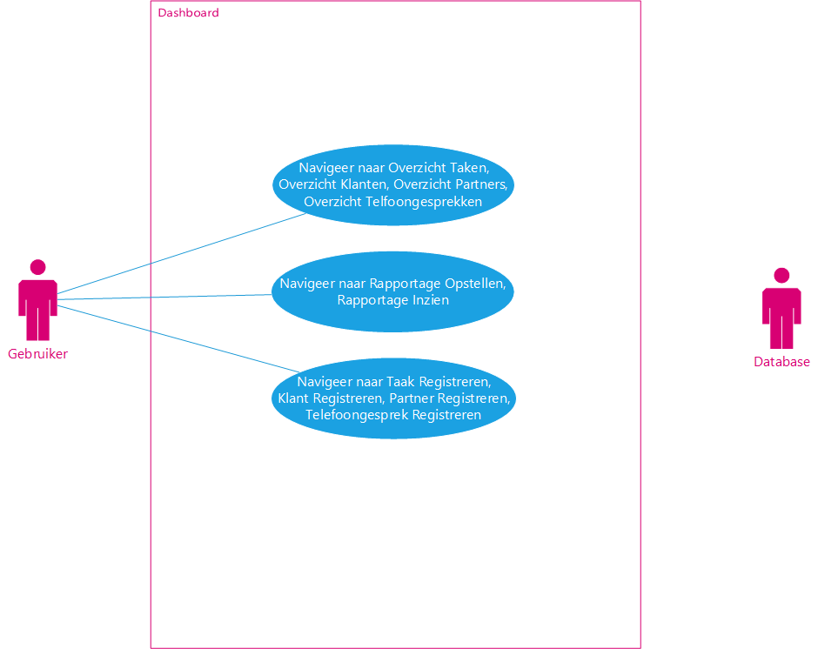

## Overzichten

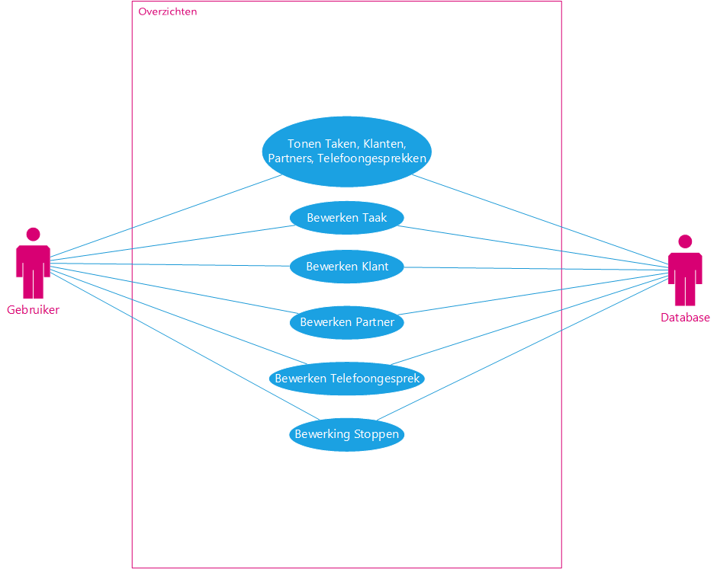

## Rapportages

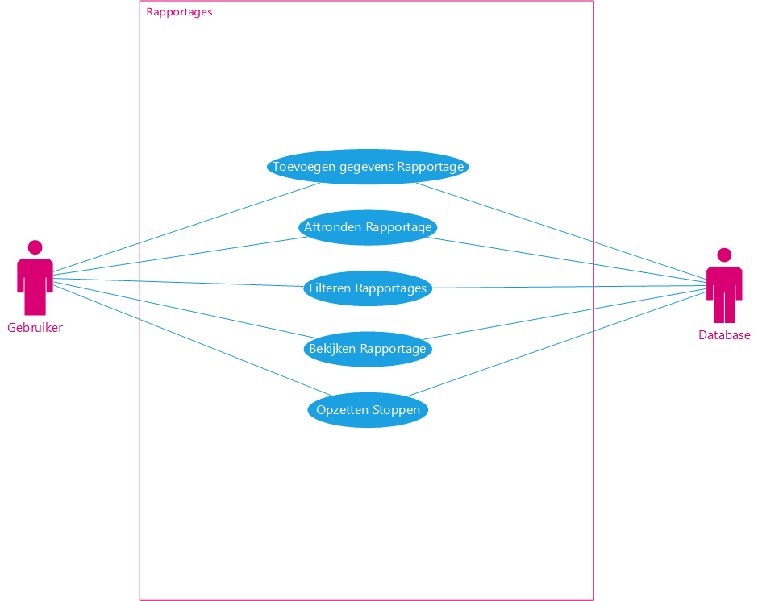

## Registraties

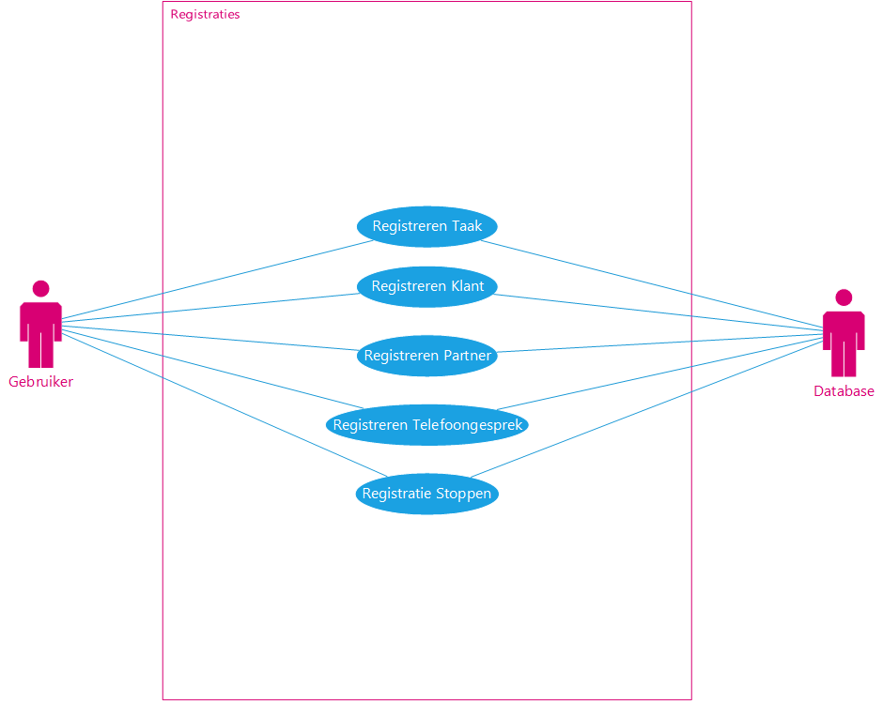

## Profiel

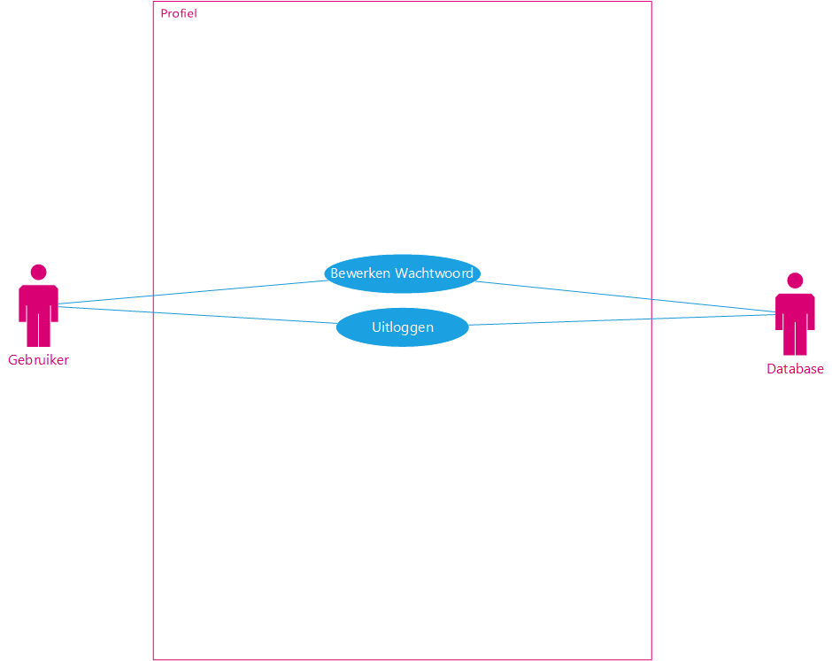

## Hamburger Menu

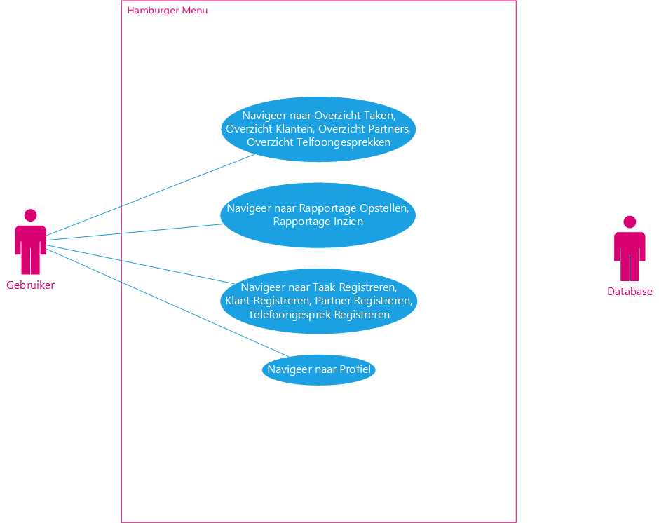

## Navigatie Menu

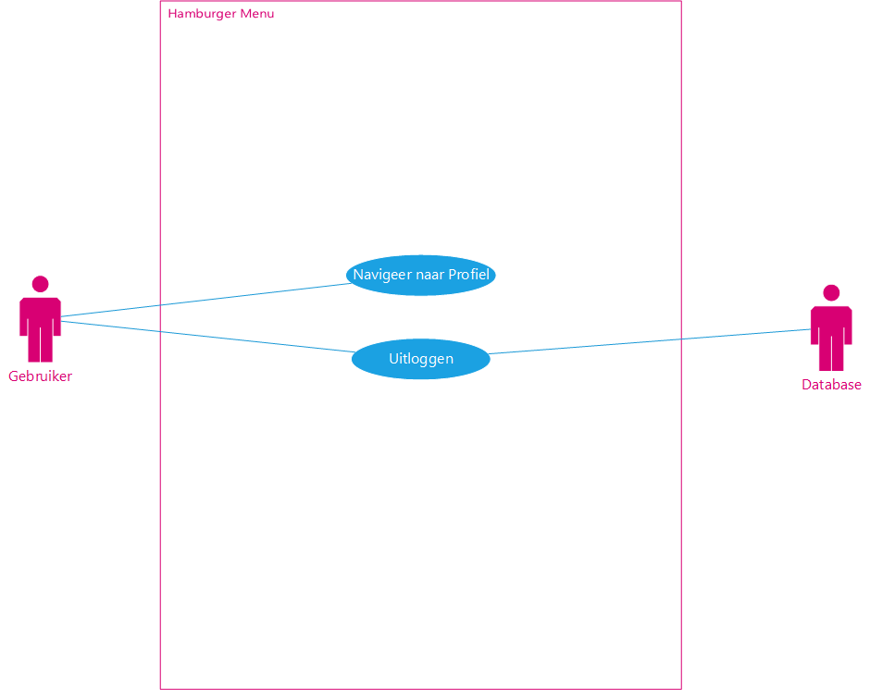

# Use-Case-Templates

## Login

### Login

|  |  |
| --- | --- |
| Naam | Login |
| Versie | v1.0.0 |
| Actor | Gebruiker, Database. |
| Preconditie | Gebruiker zit momenteel op het “Login” scherm. |
| Beschrijving | Gebruiker vult zijn of haar gebruikersnaam en wachtwoord in. Gebruiker klikt op de knop ‘Login’. Systeem toont het “Dashboard” scherm en geeft melding succesvol ingelogd. |
| Uitzonderingen | Gebruikersnaam of wachtwoord is niet correct ingevoerd, systeem geeft melding ‘Gebruikersnaam of wachtwoord is onjuist’. |
| Non-Functionele eisen | Inloggen moet te realiseren zijn binnen 5 seconden. Als niet binnen 20 seconden is ingelogd, stopt het systeem de inlog en toont melding ‘Er is iets fout gegaan tijdens het inloggen, probeer het nog eens’. |
| Postconditie | Gebruiker is ingelogd en zit op het “Dashboard” scherm, systeem wacht op actie van de gebruiker. |

### Wachtwoord onthouden

|  |  |
| --- | --- |
| Naam | Wachtwoord onthouden |
| Versie | v1.0.0 |
| Actor | Gebruiker, Database. |
| Preconditie | Gebruiker zit momenteel op het “Login” scherm. |
| Beschrijving | Gebruiker vinkt de check box ‘Wachtwoord onthouden aan’. Gebruiker klikt op de knop ‘Login’. Systeem maakt een cookie aan voor het wachtwoord. |
| Uitzonderingen | Gebruikersnaam of wachtwoord is niet correct ingevoerd, systeem geeft melding ‘Gebruikersnaam of wachtwoord is onjuist’. |
| Non-Functionele eisen | Onthouden van het wachtwoord moet te realiseren zijn binnen 5 seconden. Als niet binnen 20 seconden, het wachtwoord is onthouden toont het systeem ‘Er is iets fout gegaan tijdens het onthouden van het wachtwoord, probeer het nog volgende keer nog eens’. |
| Postconditie | Wachtwoord is onthouden, systeem wacht op actie van de gebruiker. |

## Dashboard

### Navigeer naar Overzicht Taken

|  |  |
| --- | --- |
| Naam | Navigeer naar Overzicht Taken |
| Versie | v1.0.0 |
| Actor | Gebruiker, Database. |
| Preconditie | Gebruiker zit momenteel op het “Dashboard” scherm, en gebruiker is ingelogd. |
| Beschrijving | Gebruiker klikt op de knop ‘Overzicht Taken’. Systeem toont het “Overzicht Taken” scherm. |
| Uitzonderingen | Geen. |
| Non-Functionele eisen | Geen. |
| Postconditie | Gebruiker zit op het “Overzicht Taken” scherm, systeem wacht op actie van de gebruiker. |

### Navigeer naar Overzicht Klanten

|  |  |
| --- | --- |
| Naam | Navigeer naar Overzicht Klanten |
| Versie | v1.0.0 |
| Actor | Gebruiker, Database. |
| Preconditie | Gebruiker zit momenteel op het “Dashboard” scherm. |
| Beschrijving | Gebruiker klikt op de knop ‘Overzicht Klanten’. Systeem toont het “Overzicht Klanten” scherm. |
| Uitzonderingen | Geen. |
| Non-Functionele eisen | Geen. |
| Postconditie | Gebruiker zit op het “Overzicht Klanten” scherm, systeem wacht op actie van de gebruiker, en gebruiker is ingelogd. |

### Navigeer naar Overzicht Partners

|  |  |
| --- | --- |
| Naam | Navigeer naar Overzicht Partners |
| Versie | v1.0.0 |
| Actor | Gebruiker, Database. |
| Preconditie | Gebruiker zit momenteel op het “Dashboard” scherm, en gebruiker is ingelogd. |
| Beschrijving | Gebruiker klikt op de knop ‘Overzicht Partners’. Systeem toont het “Overzicht Partners” scherm. |
| Uitzonderingen | Geen. |
| Non-Functionele eisen | Geen. |
| Postconditie | Gebruiker zit op het “Overzicht Partners” scherm, systeem wacht op actie van de gebruiker. |

### Navigeer naar Overzicht Telefoongesprekken

|  |  |
| --- | --- |
| Naam | Navigeer naar Overzicht Telefoongesprekken |
| Versie | v1.0.0 |
| Actor | Gebruiker, Database. |
| Preconditie | Gebruiker zit momenteel op het “Dashboard” scherm, en gebruiker is ingelogd. |
| Beschrijving | Gebruiker klikt op de knop ‘Overzicht Telefoongesprekken’. Systeem toont het “Overzicht Telefoongesprekken” scherm. |
| Uitzonderingen | Geen. |
| Non-Functionele eisen | Geen. |
| Postconditie | Gebruiker zit op het “Overzicht Telefoongesprekken” scherm, systeem wacht op actie van de gebruiker. |

### Navigeer naar Rapportage Opstellen

|  |  |
| --- | --- |
| Naam | Navigeer naar Rapportage Opstellen |
| Versie | v1.0.0 |
| Actor | Gebruiker, Database. |
| Preconditie | Gebruiker zit momenteel op het “Dashboard” scherm, en gebruiker is ingelogd. |
| Beschrijving | Gebruiker klikt op de knop ‘Rapportage Opstellen’. Systeem toont het “Rapportage Opstellen” scherm. |
| Uitzonderingen | Geen. |
| Non-Functionele eisen | Geen. |
| Postconditie | Gebruiker zit op het “Rapportage Opstellen” scherm, systeem wacht op actie van de gebruiker. |

### Navigeer naar Rapportages Inzien

|  |  |
| --- | --- |
| Naam | Navigeer naar Rapportages Inzien |
| Versie | v1.0.0 |
| Actor | Gebruiker, Database. |
| Preconditie | Gebruiker zit momenteel op het “Dashboard” scherm, en gebruiker is ingelogd. |
| Beschrijving | Gebruiker klikt op de knop ‘Rapportages Inzien’. Systeem toont het “Rapportages Inzien” scherm. |
| Uitzonderingen | Geen. |
| Non-Functionele eisen | Geen. |
| Postconditie | Gebruiker zit op het “Rapportages Inzien” scherm, systeem wacht op actie van de gebruiker. |

### Navigeer naar Taak Registreren

|  |  |
| --- | --- |
| Naam | Navigeer naar Taak Registreren |
| Versie | v1.0.0 |
| Actor | Gebruiker, Database. |
| Preconditie | Gebruiker zit momenteel op het “Dashboard” scherm, en gebruiker is ingelogd. |
| Beschrijving | Gebruiker klikt op de knop ‘Taak Registreren’. Systeem toont het “Taak Registreren” scherm. |
| Uitzonderingen | Geen. |
| Non-Functionele eisen | Geen. |
| Postconditie | Gebruiker zit op het “Taak Registreren” scherm, systeem wacht op actie van de gebruiker. |

### Navigeer naar Klant Registreren

|  |  |
| --- | --- |
| Naam | Navigeer naar Klant Registreren |
| Versie | v1.0.0 |
| Actor | Gebruiker, Database. |
| Preconditie | Gebruiker zit momenteel op het “Dashboard” scherm, en gebruiker is ingelogd. |
| Beschrijving | Gebruiker klikt op de knop ‘Klant Registreren’. Systeem toont het “Klant Registreren” scherm. |
| Uitzonderingen | Geen. |
| Non-Functionele eisen | Geen. |
| Postconditie | Gebruiker zit op het “Klant Registreren” scherm, systeem wacht op actie van de gebruiker. |

### Navigeer naar Partner Registreren

|  |  |
| --- | --- |
| Naam | Navigeer naar Partner Registreren |
| Versie | v1.0.0 |
| Actor | Gebruiker, Database. |
| Preconditie | Gebruiker zit momenteel op het “Dashboard” scherm, en gebruiker is ingelogd. |
| Beschrijving | Gebruiker klikt op de knop ‘Partner Registreren’. Systeem toont het “Partner Registreren” scherm. |
| Uitzonderingen | Geen. |
| Non-Functionele eisen | Geen. |
| Postconditie | Gebruiker zit op het “Partner Registreren” scherm, systeem wacht op actie van de gebruiker. |

### Navigeer naar Telefoongesprek Registreren

|  |  |
| --- | --- |
| Naam | Navigeer naar Telefoongesprek Registreren |
| Versie | v1.0.0 |
| Actor | Gebruiker, Database. |
| Preconditie | Gebruiker zit momenteel op het “Dashboard” scherm, en gebruiker is ingelogd. |
| Beschrijving | Gebruiker klikt op de knop ‘Telefoongesprek Registreren’. Systeem toont het “Telefoongesprek Registreren” scherm. |
| Uitzonderingen | Geen. |
| Non-Functionele eisen | Geen. |
| Postconditie | Gebruiker zit op het “Telefoongesprek Registreren” scherm, systeem wacht op actie van de gebruiker. |

## Overzichten

### Tonen Taken

|  |  |
| --- | --- |
| Naam | Tonen Taken |
| Versie | v1.0.0 |
| Actor | Gebruiker, Database. |
| Preconditie | Gebruiker zit momenteel op het “Overzicht Taken” scherm, en gebruiker is ingelogd. |
| Beschrijving | Systeem laad pagina in en vult tabel met taken. Systeem laat pagina zien met gevulde tabel. |
| Uitzonderingen | Er zijn geen taken, systeem toont melding ‘Geen taken om weer te geven’. |
| Non-Functionele eisen | Inladen van het taken moet te realiseren zijn binnen 5 seconden. Als niet binnen 20 seconden de taken zijn ingeladen toont het systeem ‘Er is iets fout gegaan tijdens het inladen van de taken, probeer het nog eens’. |
| Postconditie | Tabel is gevuld met taken, systeem wacht op actie van de gebruiker. |

### Tonen Klanten

|  |  |
| --- | --- |
| Naam | Tonen Klanten |
| Versie | v1.0.0 |
| Actor | Gebruiker, Database. |
| Preconditie | Gebruiker zit momenteel op het “Overzicht Klanten” scherm, en gebruiker is ingelogd. |
| Beschrijving | Systeem laad pagina in en vult tabel met klanten. Systeem laat pagina zien met gevulde tabel. |
| Uitzonderingen | Er zijn geen klanten, systeem toont melding ‘Geen klanten om weer te geven’. |
| Non-Functionele eisen | Inladen van het klanten moet te realiseren zijn binnen 5 seconden. Als niet binnen 20 seconden de klanten zijn ingeladen toont het systeem ‘Er is iets fout gegaan tijdens het inladen van de klanten, probeer het nog eens’. |
| Postconditie | Tabel is gevuld met klanten, systeem wacht op actie van de gebruiker. |

### Tonen Partners

|  |  |
| --- | --- |
| Naam | Tonen Partners |
| Versie | v1.0.0 |
| Actor | Gebruiker, Database. |
| Preconditie | Gebruiker zit momenteel op het “Overzicht Partners” scherm, en gebruiker is ingelogd. |
| Beschrijving | Systeem laad pagina in en vult tabel met partners. Systeem laat pagina zien met gevulde tabel. |
| Uitzonderingen | Er zijn geen partners, systeem toont melding ‘Geen partners om weer te geven’. |
| Non-Functionele eisen | Inladen van het partners moet te realiseren zijn binnen 5 seconden. Als niet binnen 20 seconden de partners zijn ingeladen toont het systeem ‘Er is iets fout gegaan tijdens het inladen van de partners, probeer het nog eens’. |
| Postconditie | Tabel is gevuld met partners, systeem wacht op actie van de gebruiker. |

### Tonen Telefoongesprekken

|  |  |
| --- | --- |
| Naam | Tonen Telefoongesprekken |
| Versie | v1.0.0 |
| Actor | Gebruiker, Database. |
| Preconditie | Gebruiker zit momenteel op het “Overzicht Telefoongesprekken” scherm, en gebruiker is ingelogd. |
| Beschrijving | Systeem laad pagina in en vult tabel met telefoongesprekken. Systeem laat pagina zien met gevulde tabel. |
| Uitzonderingen | Er zijn geen telefoongesprekken, systeem toont melding ‘Geen telefoongesprekken om weer te geven’. |
| Non-Functionele eisen | Inladen van het telefoongesprekken moet te realiseren zijn binnen 5 seconden. Als niet binnen 20 seconden de telefoongesprekken zijn ingeladen toont het systeem ‘Er is iets fout gegaan tijdens het inladen van de telefoongesprekken, probeer het nog eens’. |
| Postconditie | Tabel is gevuld met telefoongesprekken, systeem wacht op actie van de gebruiker. |

### Bewerken Taak

|  |  |
| --- | --- |
| Naam | Bewerken Taak |
| Versie | v1.0.0 |
| Actor | Gebruiker, Database. |
| Preconditie | Gebruiker zit momenteel op het “Taak Bewerken” scherm, en gebruiker is ingelogd. |
| Beschrijving | Gebruiker vervangt gewenste gegevens met nieuwe gegevens. Gebruikers klikt op de knop ‘Taak bewerken’. Systeem slaat nieuwe gegevens op en toont melding ‘Taak succesvol bewerkt’. Systeem stuurt gebruiker terug naar ‘Overzicht Taken’ scherm. |
| Uitzonderingen | Ingevoerde gegevens zijn onjuist, systeem toont melding ‘Ingevoerde gegevens zijn onjuist’. Gegevens ontbreken, systeem toont melding ‘Sommige gegevens ontbreken vult deze in om door te gaan’. |
| Non-Functionele eisen | Bewerken van de taak moet te realiseren zijn binnen 5 seconden. Als niet binnen 20 seconden de taak is bewerkt toont het systeem ‘Er is iets fout gegaan tijdens het bewerken van de taak, probeer het nog eens’. |
| Postconditie | Taak is bewerkt, systeem wacht op actie van de gebruiker. |

### Bewerken Klant

|  |  |
| --- | --- |
| Naam | Bewerken Klant |
| Versie | v1.0.0 |
| Actor | Gebruiker, Database. |
| Preconditie | Gebruiker zit momenteel op het “Klant Bewerken” scherm, en gebruiker is ingelogd. |
| Beschrijving | Gebruiker vervangt gewenste gegevens met nieuwe gegevens. Gebruikers klikt op de knop ‘Klant bewerken’. Systeem slaat nieuwe gegevens op en toont melding ‘Klant succesvol bewerkt’. Systeem stuurt gebruiker terug naar ‘Overzicht Klanten’ scherm. |
| Uitzonderingen | Ingevoerde gegevens zijn onjuist, systeem toont melding ‘Ingevoerde gegevens zijn onjuist’. Gegevens ontbreken, systeem toont melding ‘Sommige gegevens ontbreken vult deze in om door te gaan’. |
| Non-Functionele eisen | Bewerken van de klant moet te realiseren zijn binnen 5 seconden. Als niet binnen 20 seconden de klant is bewerkt toont het systeem ‘Er is iets fout gegaan tijdens het bewerken van de klant, probeer het nog eens’. |
| Postconditie | Klant is bewerkt, systeem wacht op actie van de gebruiker. |

### Bewerken Partner

|  |  |
| --- | --- |
| Naam | Bewerken Partner |
| Versie | v1.0.0 |
| Actor | Gebruiker, Database. |
| Preconditie | Gebruiker zit momenteel op het “Partner Bewerken” scherm, en gebruiker is ingelogd. |
| Beschrijving | Gebruiker vervangt gewenste gegevens met nieuwe gegevens. Gebruikers klikt op de knop ‘Partner bewerken’. Systeem slaat nieuwe gegevens op en toont melding ‘Partner succesvol bewerkt’. Systeem stuurt gebruiker terug naar ‘Overzicht Partners’ scherm. |
| Uitzonderingen | Ingevoerde gegevens zijn onjuist, systeem toont melding ‘Ingevoerde gegevens zijn onjuist’. Gegevens ontbreken, systeem toont melding ‘Sommige gegevens ontbreken vult deze in om door te gaan’. |
| Non-Functionele eisen | Bewerken van de partner moet te realiseren zijn binnen 5 seconden. Als niet binnen 20 seconden de partner is bewerkt toont het systeem ‘Er is iets fout gegaan tijdens het bewerken van de partner, probeer het nog eens’. |
| Postconditie | Partner is bewerkt, systeem wacht op actie van de gebruiker. |

### Bewerken Telefoongesprek

|  |  |
| --- | --- |
| Naam | Bewerken Telefoongesprek |
| Versie | v1.0.0 |
| Actor | Gebruiker, Database. |
| Preconditie | Gebruiker zit momenteel op het “Telefoongesprek Bewerken” scherm, en gebruiker is ingelogd. |
| Beschrijving | Gebruiker vervangt gewenste gegevens met nieuwe gegevens. Gebruikers klikt op de knop ‘Telefoongesprek bewerken’. Systeem slaat nieuwe gegevens op en toont melding ‘Telefoongesprek succesvol bewerkt’. Systeem stuurt gebruiker terug naar ‘Overzicht Telefoongesprekken’ scherm. |
| Uitzonderingen | Ingevoerde gegevens zijn onjuist, systeem toont melding ‘Ingevoerde gegevens zijn onjuist’. Gegevens ontbreken, systeem toont melding ‘Sommige gegevens ontbreken vult deze in om door te gaan’. |
| Non-Functionele eisen | Bewerken van de telefoongesprek moet te realiseren zijn binnen 5 seconden. Als niet binnen 20 seconden het telefoongesprek is bewerkt toont het systeem ‘Er is iets fout gegaan tijdens het bewerken van de telefoongesprek, probeer het nog eens’. |
| Postconditie | Telefoongesprek is bewerkt, systeem wacht op actie van de gebruiker. |

### Bewerking Stoppen

|  |  |
| --- | --- |
| Naam | Bewerken Stoppen |
| Versie | v1.0.0 |
| Actor | Gebruiker, Database. |
| Preconditie | Gebruiker zit momenteel op “Taak Bewerken, Klant bewerken, Partner Bewerken of Telefoongesprek Bewerken” scherm, en gebruiker is ingelogd. |
| Beschrijving | Gebruikers klikt op de knop ‘Stoppen’. Systeem toont pop up scherm met de melding ‘Weet u zeker dat u wilt stoppen, ingevulde gegevens worden niet opgeslagen, Ja/Nee’. Gebruiker klikt op Ja. Systeem stuurt gebruiker terug naar ‘Overzicht Taken, Overzicht Klanten, Overzicht Partners of Overzicht Telefoongesprekken’ scherm. |
| Uitzonderingen | Geen |
| Non-Functionele eisen | Stoppen van de bewerking moet te realiseren zijn binnen 5 seconden. Als niet binnen 20 seconden de bewerking is gestopt toont het systeem ‘Er is iets fout gegaan tijdens het stoppen van de bewerking, probeer het nog eens’. |
| Postconditie | Bewerking is gestopt, systeem wacht op actie van de gebruiker. |

## Rapportages

### Toevoegen gegevens Rapportage

|  |  |
| --- | --- |
| Naam | Toevoegen gegevens Rapportage |
| Versie | v1.0.0 |
| Actor | Gebruiker, Database. |
| Preconditie | Gebruiker zit momenteel op “Rapportage Opzetten” scherm, en gebruiker is ingelogd. |
| Beschrijving | Gebruiker vult gegevens in over de rapportage. Gebruikers klikt op de knop ‘Voeg gegevens toe’. Systeem voegt gegevens toe aan de rapportage. Gegevens worden getoond in de tabel. |
| Uitzonderingen | Ingevoerde gegevens zijn onjuist, systeem toont melding ‘Ingevoerde gegevens zijn onjuist’. Gegevens ontbreken, systeem toont melding ‘Sommige gegevens ontbreken vult deze in om door te gaan’. |
| Non-Functionele eisen | Toevoegen van gegevens aan de rapportage moet te realiseren zijn binnen 5 seconden. Als niet binnen 20 seconden de gegevens zijn toegevoegd aan de rapportage toont het systeem ‘Er is iets fout gegaan tijdens het toevoegen van de gegevens aan de rapportage, probeer het nog eens’. |
| Postconditie | Gegevens zijn toegevoegd aan de rapportage, systeem wacht op actie van de gebruiker. |

### Afronden Rapportage

|  |  |
| --- | --- |
| Naam | Afronden Rapportage |
| Versie | v1.0.0 |
| Actor | Gebruiker, Database. |
| Preconditie | Gebruiker zit momenteel op “Rapportage Opzetten” scherm, en gebruiker is ingelogd. |
| Beschrijving | Gebruiker voegt gegevens toe aan de rapportage. Gebruikers klikt op de knop ‘Rapportage afronden’. Systeem slaat rapportage op en toont melding ‘Rapportage opgeslagen’. Gebruiker wordt teruggestuurd naar “Dashboard” scherm. |
| Uitzonderingen | Er staan geen gegevens in de rapportage, systeem toont melding ‘Er zijn gegevens ingevoerd, voeg gegevens toe aan de rapportage om verder te gaan’. |
| Non-Functionele eisen | Afronden van de rapportage moet te realiseren zijn binnen 5 seconden. Als niet binnen 20 seconden de rapportage is afgerond toont het systeem ‘Er is iets fout gegaan tijdens het afronden van de rapportage, probeer het nog eens’. |
| Postconditie | Rapportage is opgeslagen, systeem wacht op actie van de gebruiker. |

### Filteren Rapportages

|  |  |
| --- | --- |
| Naam | Filteren Rapportages |
| Versie | v1.0.0 |
| Actor | Gebruiker, Database. |
| Preconditie | Gebruiker zit momenteel op “Rapportages Inzien” scherm, en gebruiker is ingelogd. |
| Beschrijving | Gebruiker voert een jaar en mand in bij de filter. Systeem laat alle rapportages zien liggend aan de filter. |
| Uitzonderingen | Er zijn geen rapportages te vinden met de bestaande filtering, systeem toont melding ‘Er zijn gegevens ingevoerd, voeg gegevens toe aan de rapportage om verder te gaan’. |
| Non-Functionele eisen | Afronden van de rapportage moet te realiseren zijn binnen 5 seconden. Als niet binnen 20 seconden de rapportage is afgerond toont het systeem ‘Geen rapportages gevonden’. |
| Postconditie | Rapportages zijn getoond aan de hand van de filter, systeem wacht op actie van de gebruiker. |

### Bekijken Rapportage

|  |  |
| --- | --- |
| Naam | Bekijken Rapportage |
| Versie | v1.0.0 |
| Actor | Gebruiker, Database. |
| Preconditie | Gebruiker zit momenteel op “Rapportages Inzien” scherm, en gebruiker is ingelogd. |
| Beschrijving | Gebruiker klikt op de knop met het vergrootglas icoontje aan de rechter kan van de tabel. Systeem navigeert de gebruiker naar het ‘Rapportage Bekijken’ scherm en toont de rapportage die in die zelfde rij staat van de knop. |
| Uitzonderingen | Geen. |
| Non-Functionele eisen | Tonen van de rapportage moet te realiseren zijn binnen 5 seconden. Als niet binnen 20 seconden de rapportage is getoond, toont het systeem ‘Er is iets fout gegaan tijdens het tonen van de rapportage, probeer het nog eens’. |
| Postconditie | Rapportage is getoond, systeem wacht op actie van de gebruiker. |

### Opzetten Stoppen

|  |  |
| --- | --- |
| Naam | Opzetten Stoppen |
| Versie | v1.0.0 |
| Actor | Gebruiker, Database. |
| Preconditie | Gebruiker zit momenteel op “Rapportage Opzetten” scherm, en gebruiker is ingelogd. |
| Beschrijving | Gebruikers klikt op de knop ‘Stoppen’. Systeem toont pop up scherm met de melding ‘Weet u zeker dat u wilt stoppen, ingevulde gegevens worden niet opgeslagen, Ja/Nee’. Gebruiker klikt op Ja. Systeem stuurt gebruiker terug naar het ‘Dashboard’ scherm. |
| Uitzonderingen | Geen |
| Non-Functionele eisen | Stoppen van het opzetten van de rapportage moet te realiseren zijn binnen 5 seconden. Als niet binnen 20 seconden het opzetten van de rapportage is gestopt toont het systeem ‘Er is iets fout gegaan tijdens het stoppen van opzetten van de rapportage, probeer het nog eens’. |
| Postconditie | Opzetten van de rapportage is gestopt, systeem wacht op actie van de gebruiker. |

## Registraties

### Registreren Taak

|  |  |
| --- | --- |
| Naam | Registreren Taak |
| Versie | v1.0.0 |
| Actor | Gebruiker, Database. |
| Preconditie | Gebruiker zit momenteel op het “Taak Registreren” scherm, en gebruiker is ingelogd. |
| Beschrijving | Gebruiker vult alle gewenste gegevens in over de taak. Gebruikers klikt op de knop ‘Taak Registreren’. Systeem slaat gegevens op en toont melding ‘Taak succesvol geregistreerd’. Systeem stuurt gebruiker terug naar “Overzicht Taken” scherm. |
| Uitzonderingen | Ingevoerde gegevens zijn onjuist, systeem toont melding ‘Ingevoerde gegevens zijn onjuist’. Gegevens ontbreken, systeem toont melding ‘Sommige gegevens ontbreken vult deze in om door te gaan’. |
| Non-Functionele eisen | Registreren van de taak moet te realiseren zijn binnen 5 seconden. Als niet binnen 20 seconden de taak is geregistreerd toont het systeem ‘Er is iets fout gegaan tijdens het registreren van de taak, probeer het nog eens’. |
| Postconditie | Taak is geregistreerd, systeem wacht op actie van de gebruiker. |

### Registreren Klant

|  |  |
| --- | --- |
| Naam | Registreren Klant |
| Versie | v1.0.0 |
| Actor | Gebruiker, Database. |
| Preconditie | Gebruiker zit momenteel op het “Klant Registreren” scherm, en gebruiker is ingelogd. |
| Beschrijving | Gebruiker vult alle gewenste gegevens in over de klant. Gebruikers klikt op de knop ‘Klant Registreren’. Systeem slaat gegevens op en toont melding ‘Klant succesvol geregistreerd’. Systeem stuurt gebruiker terug naar “Overzicht Klanten” scherm. |
| Uitzonderingen | Ingevoerde gegevens zijn onjuist, systeem toont melding ‘Ingevoerde gegevens zijn onjuist’. Gegevens ontbreken, systeem toont melding ‘Sommige gegevens ontbreken vult deze in om door te gaan’. |
| Non-Functionele eisen | Registreren van de klant moet te realiseren zijn binnen 5 seconden. Als niet binnen 20 seconden de klant is geregistreerd toont het systeem ‘Er is iets fout gegaan tijdens het registreren van de klant, probeer het nog eens’. |
| Postconditie | Klant is geregistreerd, systeem wacht op actie van de gebruiker. |

### Registreren Partner

|  |  |
| --- | --- |
| Naam | Registreren Partner |
| Versie | v1.0.0 |
| Actor | Gebruiker, Database. |
| Preconditie | Gebruiker zit momenteel op het “Partner Registreren” scherm, en gebruiker is ingelogd. |
| Beschrijving | Gebruiker vult alle gewenste gegevens in over de partner. Gebruikers klikt op de knop ‘Partner Registreren’. Systeem slaat gegevens op en toont melding ‘Partner succesvol geregistreerd’. Systeem stuurt gebruiker terug naar “Overzicht Partners” scherm. |
| Uitzonderingen | Ingevoerde gegevens zijn onjuist, systeem toont melding ‘Ingevoerde gegevens zijn onjuist’. Gegevens ontbreken, systeem toont melding ‘Sommige gegevens ontbreken vult deze in om door te gaan’. |
| Non-Functionele eisen | Registreren van de partner moet te realiseren zijn binnen 5 seconden. Als niet binnen 20 seconden de partner is geregistreerd toont het systeem ‘Er is iets fout gegaan tijdens het registreren van de partner, probeer het nog eens’. |
| Postconditie | Partner is geregistreerd, systeem wacht op actie van de gebruiker. |

### Registreren Telefoongesprek

|  |  |
| --- | --- |
| Naam | Registreren Telefoongesprek |
| Versie | v1.0.0 |
| Actor | Gebruiker, Database. |
| Preconditie | Gebruiker zit momenteel op het “Telefoongesprek Registreren” scherm, en gebruiker is ingelogd. |
| Beschrijving | Gebruiker vult alle gewenste gegevens in over de partner. Gebruikers klikt op de knop ‘Telefoongesprek Registreren’. Systeem slaat gegevens op en toont melding ‘Partner succesvol geregistreerd’. Systeem stuurt gebruiker terug naar “Overzicht Telefoongespreken” scherm. |
| Uitzonderingen | Ingevoerde gegevens zijn onjuist, systeem toont melding ‘Ingevoerde gegevens zijn onjuist’. Gegevens ontbreken, systeem toont melding ‘Sommige gegevens ontbreken vult deze in om door te gaan’. |
| Non-Functionele eisen | Registreren van het telefoongesprek moet te realiseren zijn binnen 5 seconden. Als niet binnen 20 seconden het telefoongesprek is geregistreerd toont het systeem ‘Er is iets fout gegaan tijdens het registreren van het telefoongesprek, probeer het nog eens’. |
| Postconditie | Telefoongesprek is geregistreerd, systeem wacht op actie van de gebruiker. |

### Registratie Stoppen

|  |  |
| --- | --- |
| Naam | Registratie Stoppen |
| Versie | v1.0.0 |
| Actor | Gebruiker, Database. |
| Preconditie | Gebruiker zit momenteel op “Taak Registreren, Klant Registreren, Partner Registreren of Telefoongesprek Registreren” scherm, en gebruiker is ingelogd. |
| Beschrijving | Gebruikers klikt op de knop ‘Stoppen’. Systeem toont pop up scherm met de melding ‘Weet u zeker dat u wilt stoppen, ingevulde gegevens worden niet opgeslagen, Ja/Nee’. Gebruiker klikt op Ja. Systeem stuurt gebruiker terug naar het ‘Dashboard’ scherm. |
| Uitzonderingen | Geen |
| Non-Functionele eisen | Stoppen van de registratie moet te realiseren zijn binnen 5 seconden. Als niet binnen 20 seconden de registratie is gestopt toont het systeem ‘Er is iets fout gegaan tijdens het stoppen van de registratie, probeer het nog eens’. |
| Postconditie | Registratie is gestopt, systeem wacht op actie van de gebruiker. |

## Profiel

### Bewerken Wachtwoord

|  |  |
| --- | --- |
| Naam | Bewerken Wachtwoord |
| Versie | v1.0.0 |
| Actor | Gebruiker, Database. |
| Preconditie | Gebruiker zit momenteel op het “Profiel” scherm, en gebruiker is ingelogd. |
| Beschrijving | Gebruiker klikt op de knop ‘Wachtwoord wijzigen Gebruiker vervangt het wachtwoord met een nieuw wachtwoord. Gebruikers klikt op de knop ‘Wijziging opslaan’. Systeem slaat nieuw wachtwoord op en toont melding ‘Wachtwoord succesvol gewijzigd’. |
| Uitzonderingen | Ingevoerde gegevens zijn onjuist, systeem toont melding ‘Ingevoerde gegevens zijn onjuist’. Gegevens ontbreken, systeem toont melding ‘Sommige gegevens ontbreken vult deze in om door te gaan’. |
| Non-Functionele eisen | Wijzigen van het wachtwoord moet te realiseren zijn binnen 5 seconden. Als niet binnen 20 seconden het wachtwoord is gewijzigd toont het systeem ‘Er is iets fout gegaan tijdens het wijzigen van het wachtwoord, probeer het nog eens’. |
| Postconditie | Wachtwoord is gewijzigd, systeem wacht op actie van de gebruiker. |

### Uitloggen

|  |  |
| --- | --- |
| Naam | Uitloggen |
| Versie | v1.0.0 |
| Actor | Gebruiker, Database. |
| Preconditie | Gebruiker zit momenteel op het “Profiel” scherm, en gebruiker is ingelogd. |
| Beschrijving | Gebruiker klikt op de knop ‘Uitloggen’.  Systeem toont pop up scherm met de melding ‘Weet u zeker dat u uit wilt loggen, Ja/Nee’. Gebruiker klikt op Ja. Systeem toont het “Login” scherm en geeft melding ‘succesvol uitgelogd’, melding verdwijnt. |
| Uitzonderingen | Geen. |
| Non-Functionele eisen | Uitloggen moet te realiseren zijn binnen 5 seconden. Als niet binnen 20 seconden is uitgelogd, stopt het systeem de uitlog en toont melding ‘Er is iets fout gegaan tijdens het uitloggen, probeer het nog eens’. |
| Postconditie | Gebruiker is uitgelogd en zit op het “Login” scherm, systeem wacht op actie van de gebruiker. |

## Hamburger Menu

### Navigeer naar Overzicht Taken

|  |  |
| --- | --- |
| Naam | Navigeer naar Overzicht Taken |
| Versie | v1.0.0 |
| Actor | Gebruiker, Database. |
| Preconditie | Gebruiker is ingelogd. |
| Beschrijving | Gebruiker klikt in het hamburgermenu op het item ‘Overzicht Taken’ onder het kopje overzichten. Systeem toont het “Overzicht Taken” scherm. |
| Uitzonderingen | Geen. |
| Non-Functionele eisen | Geen. |
| Postconditie | Gebruiker zit op het “Overzicht Taken” scherm, systeem wacht op actie van de gebruiker. |

### Navigeer naar Overzicht Klanten

|  |  |
| --- | --- |
| Naam | Navigeer naar Overzicht Klanten |
| Versie | v1.0.0 |
| Actor | Gebruiker, Database. |
| Preconditie | Gebruiker is ingelogd. |
| Beschrijving | Gebruiker klikt in het hamburgermenu op het item ‘Overzicht Klanten’ onder het kopje overzichten. Systeem toont het “Overzicht Klanten” scherm. |
| Uitzonderingen | Geen. |
| Non-Functionele eisen | Geen. |
| Postconditie | Gebruiker zit op het “Overzicht Klanten” scherm, systeem wacht op actie van de gebruiker. |

### Navigeer naar Overzicht Partners

|  |  |
| --- | --- |
| Naam | Navigeer naar Overzicht Partners |
| Versie | v1.0.0 |
| Actor | Gebruiker, Database. |
| Preconditie | Gebruiker is ingelogd. |
| Beschrijving | Gebruiker klikt in het hamburgermenu op het item ‘Overzicht Partners’ onder het kopje overzichten. Systeem toont het “Overzicht Partners” scherm. |
| Uitzonderingen | Geen. |
| Non-Functionele eisen | Geen. |
| Postconditie | Gebruiker zit op het “Overzicht Partners” scherm, systeem wacht op actie van de gebruiker. |

### Navigeer naar Overzicht Telfoongesprekken

|  |  |
| --- | --- |
| Naam | Navigeer naar Overzicht Telefoongesprekken |
| Versie | v1.0.0 |
| Actor | Gebruiker, Database. |
| Preconditie | Gebruiker is ingelogd. |
| Beschrijving | Gebruiker klikt in het hamburgermenu op het item ‘Overzicht Telefoongesprekken’ onder het kopje overzichten. Systeem toont het “Overzicht Telefoongesprekken” scherm. |
| Uitzonderingen | Geen. |
| Non-Functionele eisen | Geen. |
| Postconditie | Gebruiker zit op het “Overzicht Telefoongesprekken” scherm, systeem wacht op actie van de gebruiker. |

### Navigeer naar Rapportage Opstellen

|  |  |
| --- | --- |
| Naam | Navigeer naar Rapportage Opstellen |
| Versie | v1.0.0 |
| Actor | Gebruiker, Database. |
| Preconditie | Gebruiker is ingelogd. |
| Beschrijving | Gebruiker klikt in het hamburgermenu op het item ‘Rapportage Opstellen’ onder het kopje rapportages. Systeem toont het “Rapportage Opstellen” scherm. |
| Uitzonderingen | Geen. |
| Non-Functionele eisen | Geen. |
| Postconditie | Gebruiker zit op het “Rapportage Opstellen” scherm, systeem wacht op actie van de gebruiker. |

### Navigeer naar Rapportages Inzien

|  |  |
| --- | --- |
| Naam | Navigeer naar Rapportages Inzien |
| Versie | v1.0.0 |
| Actor | Gebruiker, Database. |
| Preconditie | Gebruiker is ingelogd. |
| Beschrijving | Gebruiker klikt in het hamburgermenu op het item ‘Rapportages Inzien’ onder het kopje rapportages. Systeem toont het “Rapportages Inzien” scherm. |
| Uitzonderingen | Geen. |
| Non-Functionele eisen | Geen. |
| Postconditie | Gebruiker zit op het “Rapportages Inzien” scherm, systeem wacht op actie van de gebruiker. |

### Navigeer naar Taak Registreren

|  |  |
| --- | --- |
| Naam | Navigeer naar Taak Registreren |
| Versie | v1.0.0 |
| Actor | Gebruiker, Database. |
| Preconditie | Gebruiker is ingelogd. |
| Beschrijving | Gebruiker klikt in het hamburgermenu op het item ‘Taak Registreren’ onder het kopje registraties. Systeem toont het “Taak Registreren” scherm. |
| Uitzonderingen | Geen. |
| Non-Functionele eisen | Geen. |
| Postconditie | Gebruiker zit op het “Taak Registreren” scherm, systeem wacht op actie van de gebruiker. |

### Navigeer naar Klant Registreren

|  |  |
| --- | --- |
| Naam | Navigeer naar Klant Registreren |
| Versie | v1.0.0 |
| Actor | Gebruiker, Database. |
| Preconditie | Gebruiker is ingelogd. |
| Beschrijving | Gebruiker klikt in het hamburgermenu op het item ‘Klant Registreren’ onder het kopje registraties. Systeem toont het “Klant Registreren” scherm. |
| Uitzonderingen | Geen. |
| Non-Functionele eisen | Geen. |
| Postconditie | Gebruiker zit op het “Klant Registreren” scherm, systeem wacht op actie van de gebruiker. |

### Navigeer naar Partner Registreren

|  |  |
| --- | --- |
| Naam | Navigeer naar Partner Registreren |
| Versie | v1.0.0 |
| Actor | Gebruiker, Database. |
| Preconditie | Gebruiker is ingelogd. |
| Beschrijving | Gebruiker klikt in het hamburgermenu op het item ‘Partner Registreren’ onder het kopje registraties. Systeem toont het “Partner Registreren” scherm. |
| Uitzonderingen | Geen. |
| Non-Functionele eisen | Geen. |
| Postconditie | Gebruiker zit op het “Partner Registreren” scherm, systeem wacht op actie van de gebruiker. |

### Navigeer naar Telefoongesprek Registreren

|  |  |
| --- | --- |
| Naam | Navigeer naar Telefoongesprek Registreren |
| Versie | v1.0.0 |
| Actor | Gebruiker, Database. |
| Preconditie | Gebruiker is ingelogd. |
| Beschrijving | Gebruiker klikt in het hamburgermenu op het item ‘Telefoongesprek Registreren’ onder het kopje registraties. Systeem toont het “Telefoongesprek Registreren” scherm. |
| Uitzonderingen | Geen. |
| Non-Functionele eisen | Geen. |
| Postconditie | Gebruiker zit op het “Telefoongesprek Registreren” scherm, systeem wacht op actie van de gebruiker. |

### Navigeer naar Profiel

|  |  |
| --- | --- |
| Naam | Navigeer naar Profiel |
| Versie | v1.0.0 |
| Actor | Gebruiker, Database. |
| Preconditie | Gebruiker is ingelogd. |
| Beschrijving | Gebruiker klikt in het hamburgermenu op het item ‘Profiel’. Systeem toont het “Profiel” scherm. |
| Uitzonderingen | Geen. |
| Non-Functionele eisen | Geen. |
| Postconditie | Gebruiker zit op het “Profiel” scherm, systeem wacht op actie van de gebruiker. |

## Navigatie Menu

### Navigeer naar Profiel

|  |  |
| --- | --- |
| Naam | Navigeer naar Profiel |
| Versie | v1.0.0 |
| Actor | Gebruiker, Database. |
| Preconditie | Gebruiker is ingelogd. |
| Beschrijving | Gebruiker klikt in het navigatiemenu op het item ‘Profiel’. Systeem toont het “Profiel” scherm. |
| Uitzonderingen | Geen. |
| Non-Functionele eisen | Geen. |
| Postconditie | Gebruiker zit op het “Profiel” scherm, systeem wacht op actie van de gebruiker. |

### Uitloggen

|  |  |
| --- | --- |
| Naam | Uitloggen |
| Versie | v1.0.0 |
| Actor | Gebruiker, Database. |
| Preconditie | Gebruiker is ingelogd. |
| Beschrijving | Gebruiker klikt in het navigatiemenu op het item ‘Uitloggen’.  Systeem toont pop up scherm met de melding ‘Weet u zeker dat u uit wilt loggen, Ja/Nee’. Gebruiker klikt op Ja. Systeem toont het “Login” scherm en geeft melding ‘succesvol uitgelogd’, melding verdwijnt. |
| Uitzonderingen | Geen. |
| Non-Functionele eisen | Uitloggen moet te realiseren zijn binnen 5 seconden. Als niet binnen 20 seconden is uitgelogd, stopt het systeem de uitlog en toont melding ‘Er is iets fout gegaan tijdens het uitloggen, probeer het nog eens’. |
| Postconditie | Gebruiker is uitgelogd en zit op het “Login” scherm, systeem wacht op actie van de gebruiker. |

# Prototype Volgordelijkheid

# Uitleg volgorde

Alle hoofdonderwerpen zijn genummerd vanaf 1 en worden op deze manier genoteerd (1). Alle subonderdelen van deze onderwerpen zijn ook op deze manier genummerd maar dan op deze manier (1.1). Onderdelen die hieronder zitten worden weergeven op deze manier (1.1.1) Niet alle hoofdonderwerpen hebben een scherm van deze onderwerpen hebben alleen de subonderdelen en de onderdelen daaronder een scherm, dit is het geval bij (Overzichten, Rapportages en Registraties).  
  
Weergaven van volgorde:

Login(1)

Dashboard(2)

Overzichten(3)

-> Overzicht Taken(3.1)

-> Taak Bewerken(3.1.1)

-> Overzicht Klanten(3.2)

-> Klant Bewerken(3.2.1)

-> Overzicht Partners(3.3)

-> Partner Bewerken(3.3.1)

-> Overzicht Telefoongesprekken(3.4)

-> Telefoongesprek Bewerken(3.4.1)

Rapportages(4)

-> Rapportage Opstellen(4.1)  
 -> Rapportages Inzien(4.2)

-> Rapportage Bekijken(4.2.1)

Registraties(5)

-> Taak Registreren(5.1)  
 -> Klant Registreren(5.2)  
 -> Partner Registreren(5.3)  
 -> Telefoongesprek Registreren(5.4)

Profiel(6)

# Prototypes

## Login(1)

Vanaf het Login scherm kan alleen worden genavigeerd naar het dashboard scherm door in te loggen. Dit doe je door op de knop “Login” te klikken wanneer alle gegevens ingevuld zijn.

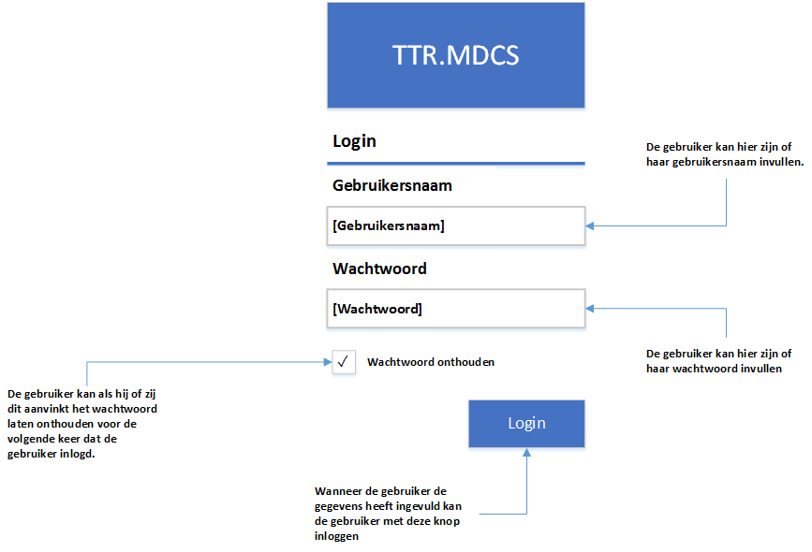

## Dashboard(2)

Vanaf het Dashboard scherm kan worden genavigeerd naar overal in de website behalve de ‘bekijken’ en ‘bewerken’ schermen. Dit kan worden gedaan door de linkjes op de pagina te klikken. Er kan ook via het hamburger menu of het navigatiemenu die overal in de website te zien zijn worden genavigeerd naar deze pagina’s.

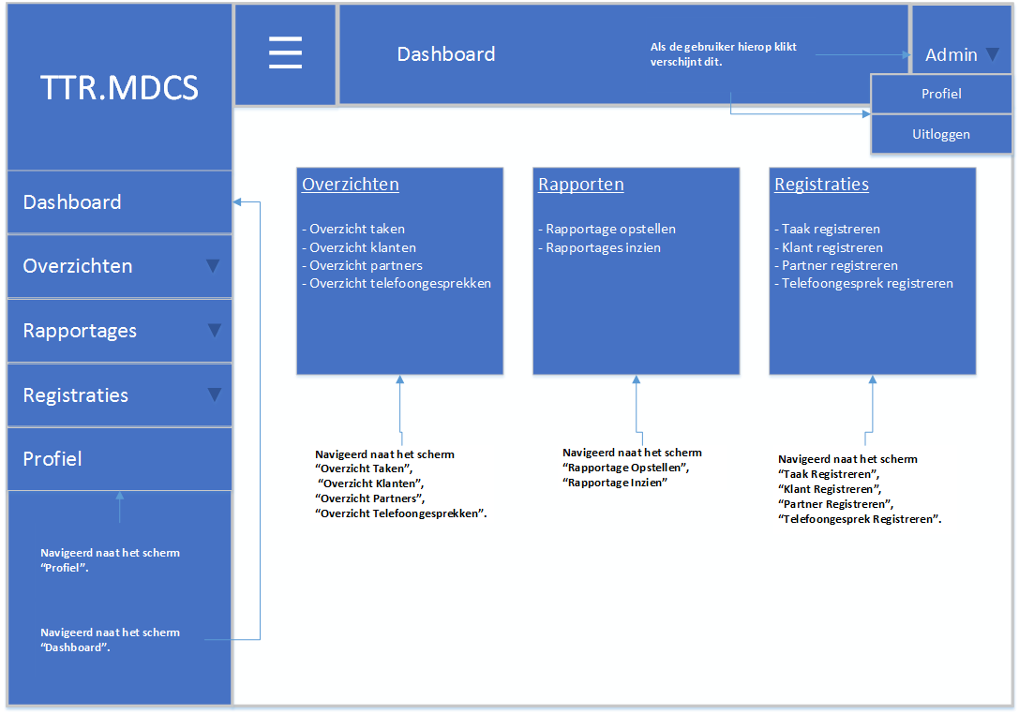

## Overzichten(3)

### Overzicht Taken(3.1)

Vanaf het Overzicht Taken scherm kan worden genavigeerd naar het ‘Taak Bewerken’ scherm door op het icoontje rechts in de tabel te klikken.

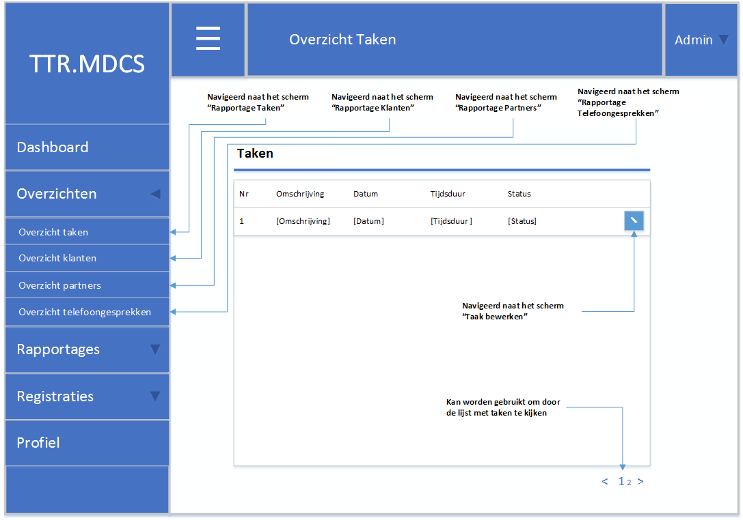

#### Taak Bewerken(3.1.1)

Vanaf het Taak Bewerken scherm kan worden genavigeerd naar het ‘Overzicht Taken’ scherm door de klikken op de knoppen ‘Stoppen’ of ‘Taak Bewerken’.

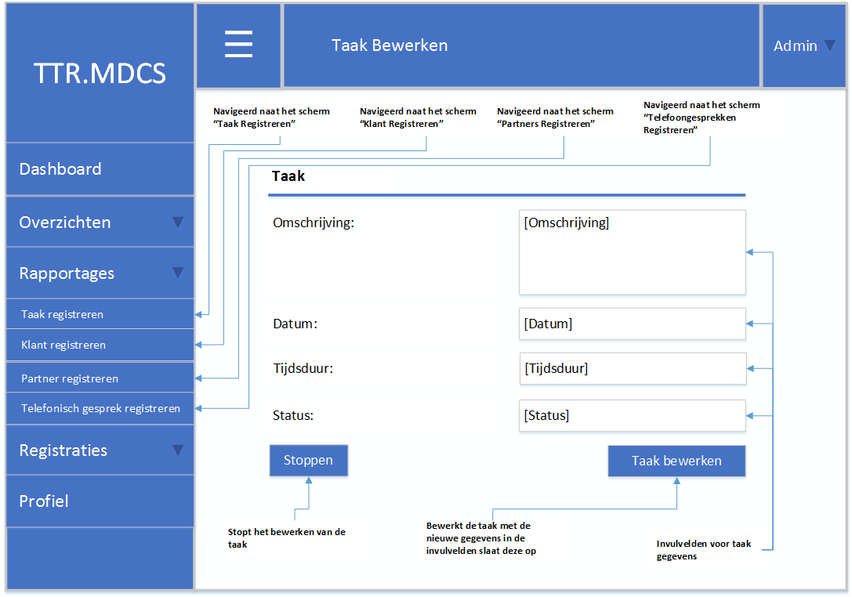

### Overzicht Klanten(3.2)

Vanaf het Overzicht Klanten scherm kan worden genavigeerd naar het ‘Klant Bewerken’ scherm door op het icoontje rechts in de tabel te klikken.

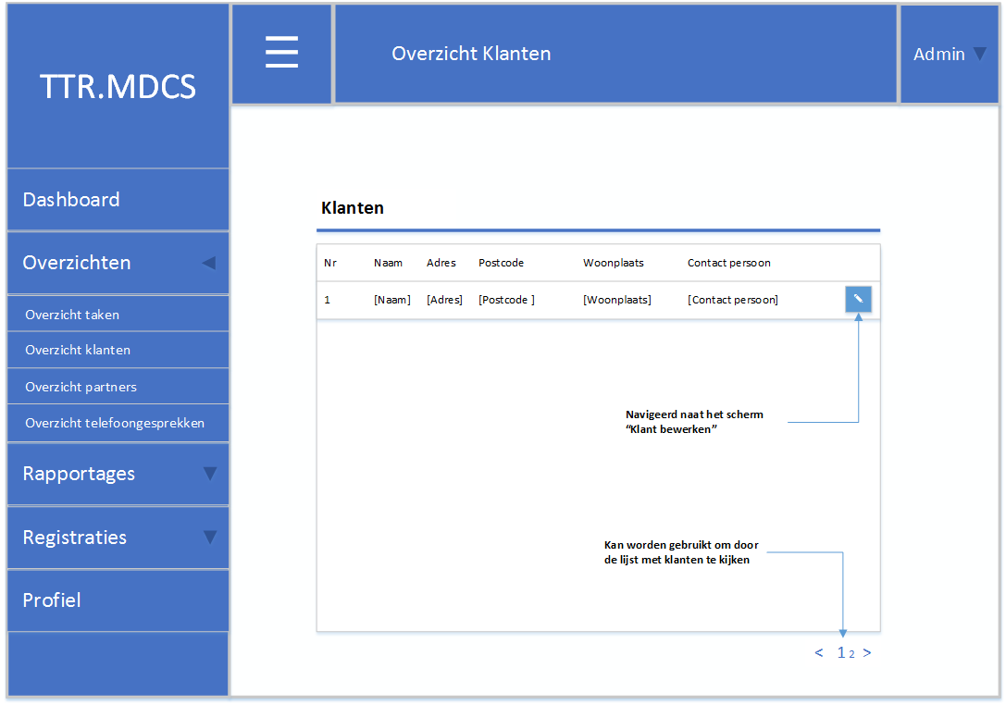

#### Klant Bewerken(3.2.1)

Vanaf het Klant Bewerken scherm kan worden genavigeerd naar het ‘Overzicht Klanten’ scherm door de klikken op de knop ‘Stoppen’ of ‘Klant Bewerken’.

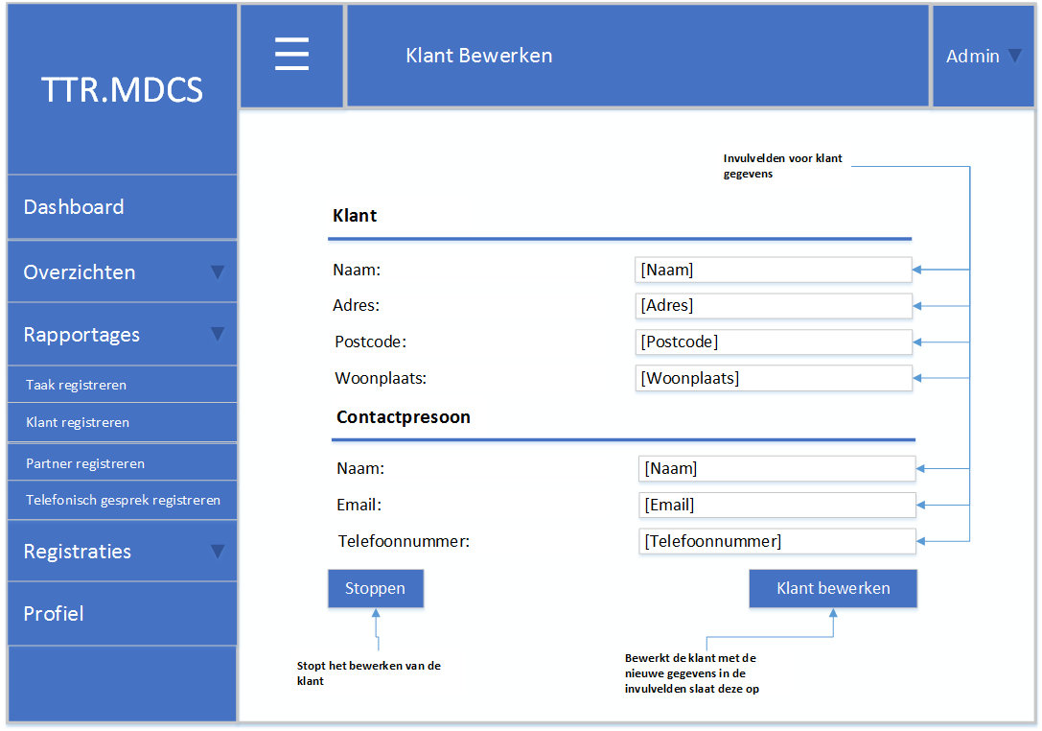

### Overzicht Partners(3.3)

Vanaf het Overzicht Partners scherm kan worden genavigeerd naar het ‘Partner Bewerken’ scherm door op het icoontje rechts in de tabel te klikken.

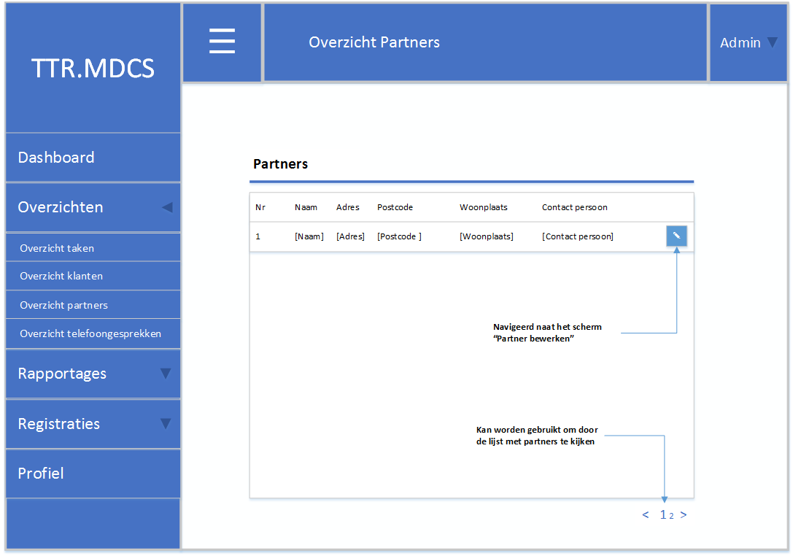

#### Partner Bewerken(3.3.1)

Vanaf het Partner Bewerken scherm kan worden genavigeerd naar het ‘Overzicht Partners’ scherm door de klikken op de knoppen ‘Stoppen’ of ‘Partner Bewerken’.

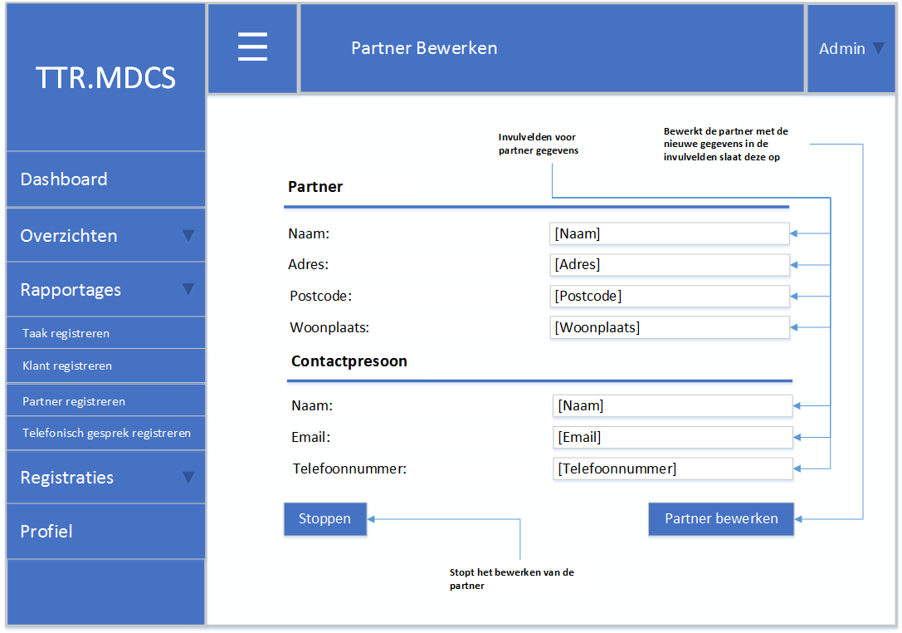

### Overzicht Telefoongesprekken(3.4)

Vanaf het Overzicht Telefoongesprekken scherm kan worden genavigeerd naar het ‘Telefoongesprek bewerken’ scherm door op het icoontje rechts in de tabel te klikken.

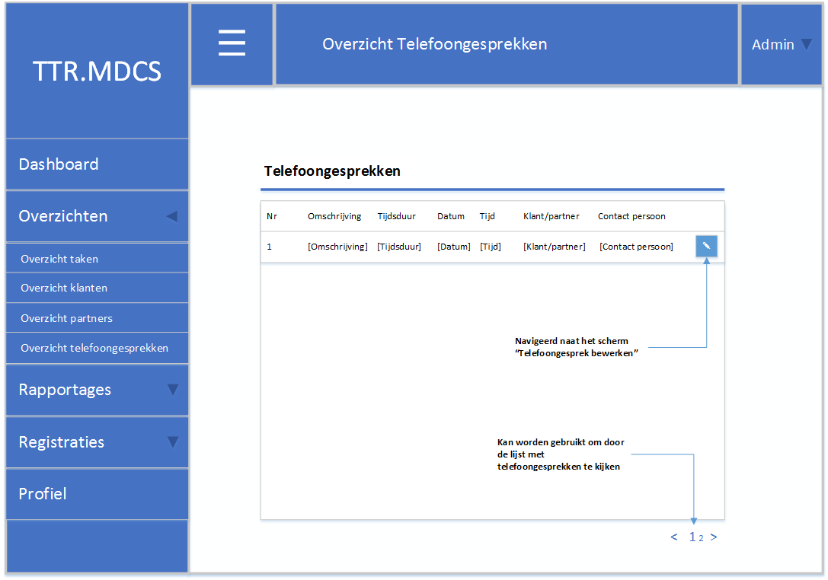

#### Telefoongesprek Bewerken(3.4.1)

Vanaf het Telefoongesprek Bewerken scherm kan worden genavigeerd naar het ‘Overzicht Telefoongesprekken’ scherm door de klikken op de knoppen ‘Stoppen’ of ‘Gesprek Bewerken’.



### Rapportages(4)

### Rapportage Opstellen(4.1)

Vanaf het Rapportage Opstellen scherm kan worden genavigeerd naar het ‘Dashboard’ scherm door op de knop ‘Stoppen’ of ‘Rond rapportage af’ te klikken. 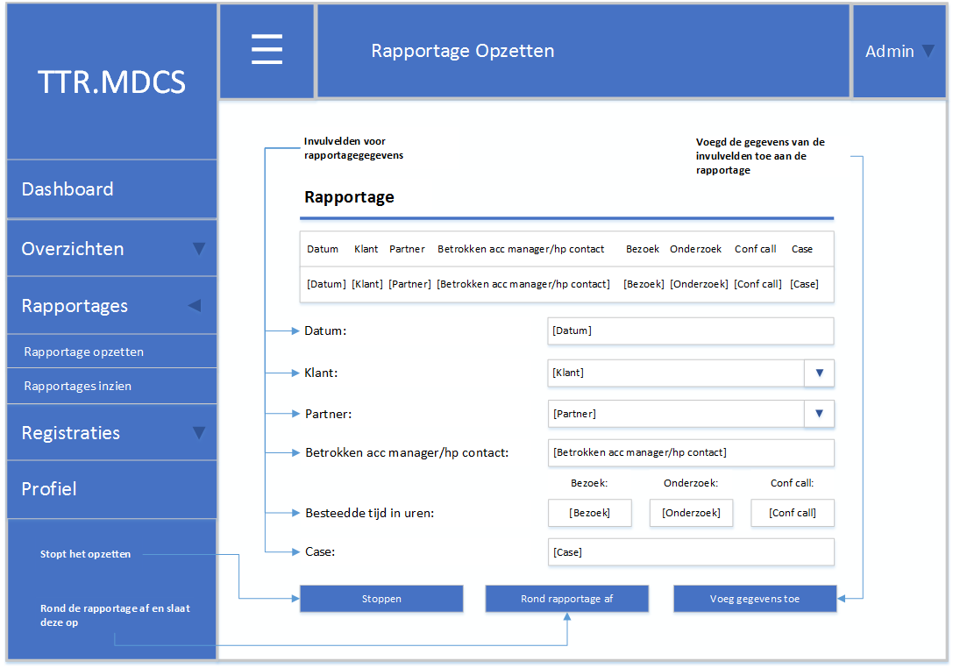

### Rapportages Inzien(4.2)

Vanaf het Rapportage Inzien scherm kan worden genavigeerd naar het ‘Rapportage Bekijken’ scherm door op het icoontje rechts in de tabel te klikken.

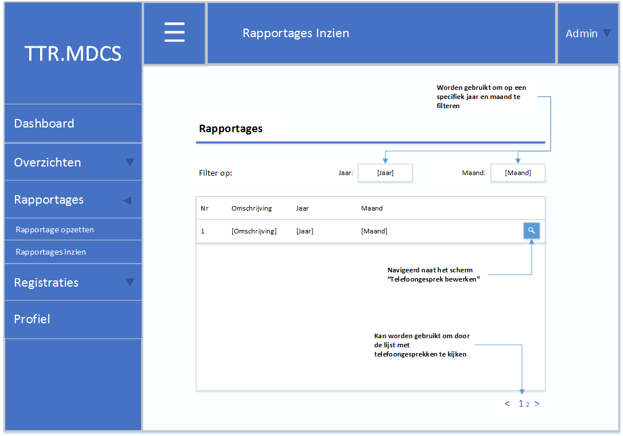

#### Rapportage Bekijken(4.2.1)

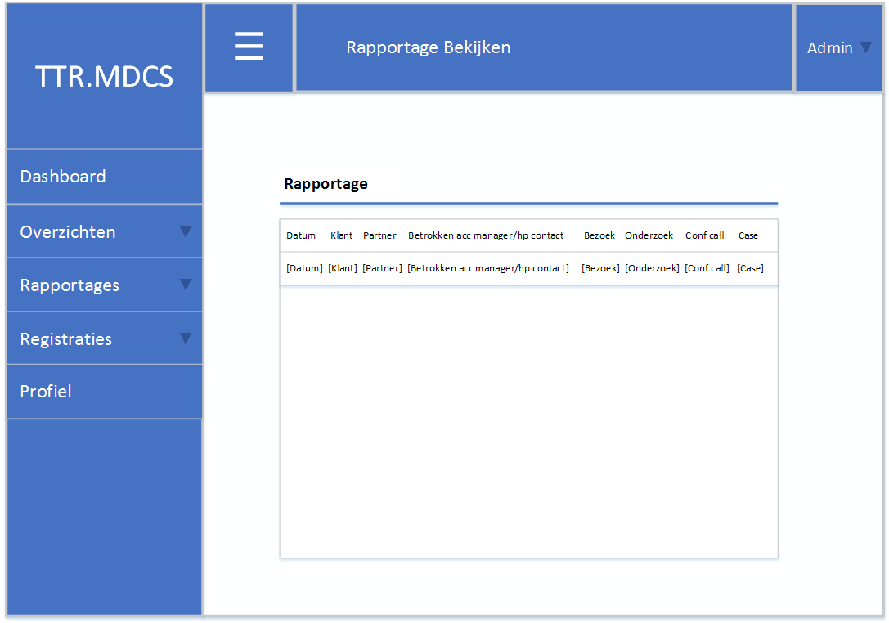

### Registraties(5)

### Taak Registreren(5.1)

Vanaf het Taak Registreren scherm kan worden genavigeerd naar het ‘Dashboard’ scherm door op de knop ‘Stoppen’ of ‘Taak Registreren’ te klikken.

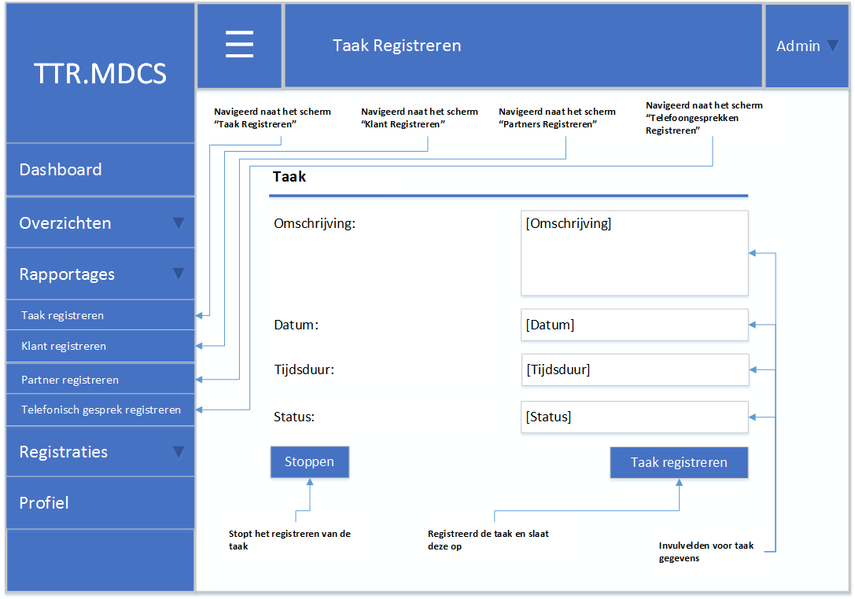

### Klant Registreren(5.2)

Vanaf het Klant Registreren scherm kan worden genavigeerd naar het ‘Dashboard’ scherm door op de knop ‘Stoppen’ of ‘Klant Registreren’ te klikken.

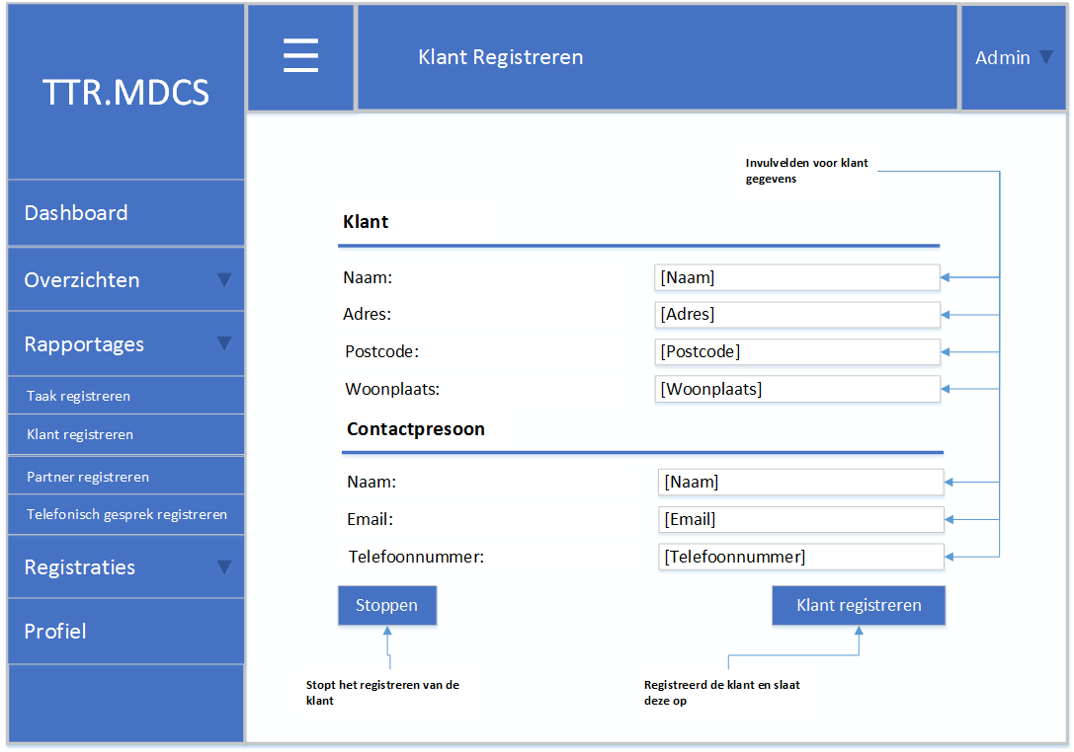

### Partner Registreren(5.3)

Vanaf het Partner Registreren scherm kan worden genavigeerd naar het ‘Dashboard’ scherm door op de knop ‘Stoppen’ of ‘Partner Registreren’ te klikken.

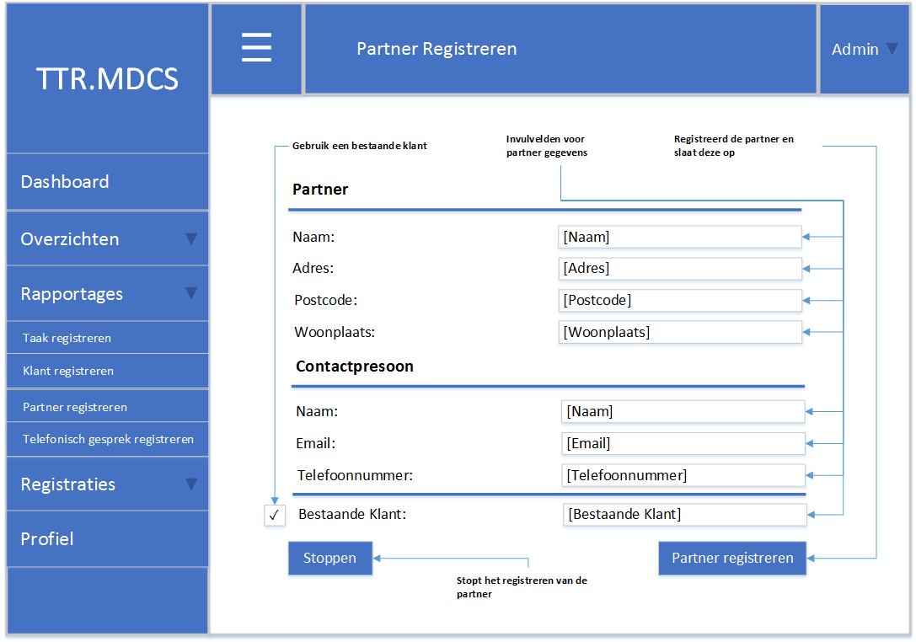

### Telefoongesprek Registreren(5.4)

Vanaf het Telefoongesprek Registreren scherm kan worden genavigeerd naar het ‘Dashboard’ scherm door op de knop ‘Stoppen’ of ‘Telefoongesprek Registreren’ te klikken.

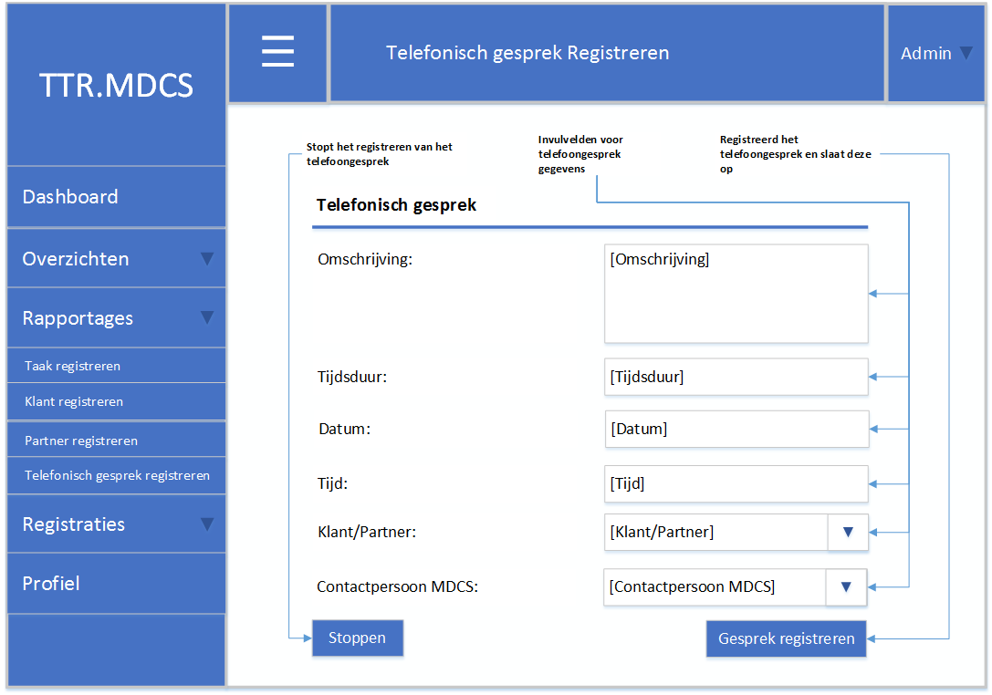

### Profiel(6)

Vanaf het Profiel scherm kan worden genavigeerd naar het ‘Login’ scherm door uit te loggen. Dit doe je door op de knop ‘Uitloggen’ te klikken.

